
荔波山水投资有限公司


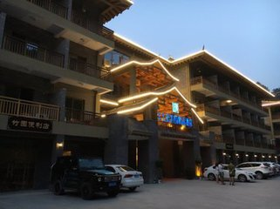
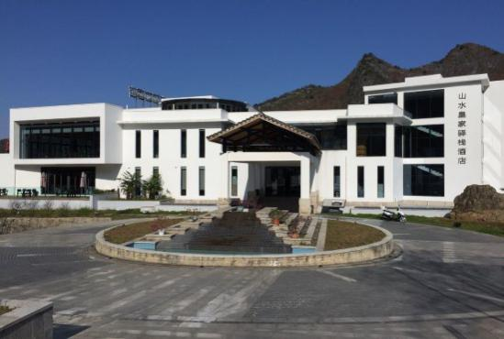


一、企业介绍：荔波山水投资有限公司成立于2011年1月，位于贵州省荔波县小七孔镇小七孔景区西门三号。主要从事房地产投资、酒店业投资、旅游景点项目投资及开发、旅游工艺小商品开发、旅游信息咨询服务等。旗下现已投资建成了小七孔丽柏酒店、大七孔竹园精品酒店、荔波山水假日酒店3家酒店。
二、现因公司扩展，特向贵校提供如下学生实习及就业岗位：
1、市场营销部：销售经理、销售代表；
2、房务部：前台接待员、礼宾员、宾客关系主任、楼层服务员、房务中心文员；
3、餐饮部：餐饮（中、西）接待；
4、财务部：综合收银员、审计员。
三、招聘要求：
1、身体健康，五观端正，有志于从事酒店服务行业者；
2、不限专业。
四、福利待遇：
1、工资：实习试用期工资2000元起，转正后工资根据所在岗位的薪资待遇执行。
2、福利：
（1）五险一金，享受国家法定节假日。
（2）包食宿，员工公寓（配洗衣机，24小时冷热水，无线网络，空调），员工自助餐。
职业规划：
部门总监
10000元起你那起起
部门经理
7000元起你那起起
部门主管
相应岗位福利
4000元起你那起起
部门领班
+
正式员工
2500元起
实习生

联系方式
1、联系部门：招生与就业指导办公室（中区办公楼一楼）
2、联系人及联系电话：
蒙明洲老师：8610627
陈再华老师：8610790

